UPIM
需求分析

IM-SSO用户端分册I

目录

1. IM慨略图示 2
2. 接口加密传输示例 3
4. IM帐号注册说明 3
5. IM用户管理相关接口 4
5.1 IM帐号查询接口 4
5.2 获取融云Token接口 4
5.3 IM用户信息注册接口 5
5.4 IM用户信息修改接口 5
6. 获取系统头像列表 6
7. 公众号查询接口 6
7.1 根本公众号编码获取公众号内容 6
7.2 根据渠道获取公众号 7
8. 待确认问题 7
9. 修改版本记录 7

- IM慨略图示

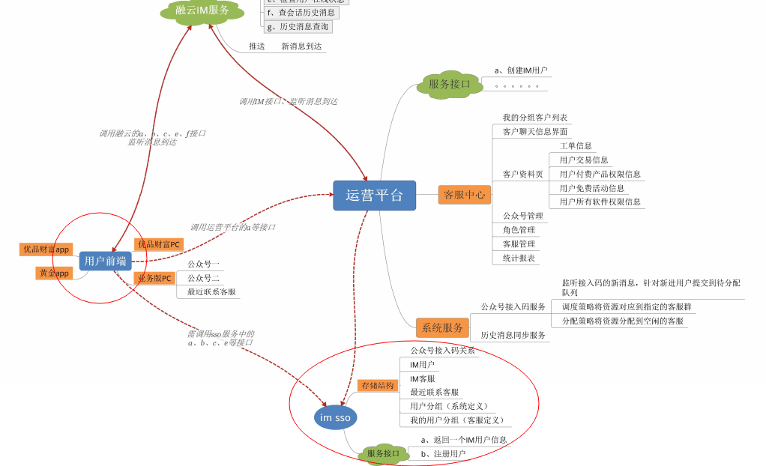

- IM-SSO功能
  - IM用户：注册、查询、修改
  - 公众码：变更、查询
  - 接入码：变更、查询

- 接口加密传输示例
1.传输样式 content={0}&clientid={1}&sign={1}
content ：封装成json 形式的接口参数
例如：集团内识别码、软件用户注册渠道码、软件用户ID、 {"JtCode":"U","campaignId":"5001","userNo":"8888898"}
clientid： 接口对应的加密锁
sign： 加密串验证标签

- 加密步骤：
clientid：调用方的标志，如crm为“im_crm”，客户端为“im_client”
accesskey是每个clientid对应的不同的密钥
content= encyptData(json,accesskey);
sign= signData(content , accesskey)
3.完整示例
未加密形态 http://192.168.1.52:805 /ProductService.svc/yichGivenL2? content ={"username":"d27668173","mobile":"18688865120","campaignId":"5001"}&clientid= im_crm &sign=
加密形态http://192.168.1.52:805 /ProductService.svc/yichGivenL2? content=8fYIIKMSFVywMQ3rYeKrQaMSGY0o1m9pAGPUtCxHzwuDEubXTNKDb0MpNgm4Gugmsc33tiwnAO0U7mAlTNgCte87PoeqKL%2bFrmEt8yB5mSDMk9jv8xbM7A%3d%3d&clientid= im_crm &sign=8MhB7bgSISfQu48Vfhla4w%3d%3d
注意事项：content 和sign 加密完成之后必须使用Encoding.UTF8 转码下
4.返回参数
成功的形态： {"result":true,"retcode":10000，"retmsg":所需返回值JSon}
失败的形态：{"result":false,"retcode":10001}
从10001后面可以扩展定义具体的失败的代码与意义

- IM帐号注册说明
- UP软件帐号之IM注册帐号生成
  - 根据UP软件用户名，返回软件用户名对应的：软件用户ID、 软件用户注册渠道码、产品ID（当前使用软件产品ID）， 如果无返回信息则注册新的IM用户帐号。
- IMAGENO用户头像
  - 由系统提供应20-30个固定头像让用户选择。
  - 暂不提供自定义头像

- IM用户管理相关接口
- IM登陆帐号查询
- IM用户帐号信息注册
- IM用户帐号信息修改

  - IM帐号查询接口

接口功能 | IM用户帐号信息查询
接口提供者 | IMSSO
测试地址 | http://121.14.69.23:8004/IMUserManage.svc/GETIMUser
上线地址
接口调用方 | IM用户端
接口名称 | GETIMUser
content接口参数 | { JTCODE, REGCAMPAIGNID,USERNO}
调用方式
成功返回值 | {"result":true,"retcode":10000,"retmsg":{ IMN, NC, IMR }}
失败返回值 | {“result”:false,”retcode”:10001, "retmsg":”错误信息”}
- 接口参数说明
  - JTCODE : 集团内识别码
  - REGCAMPAIGNID :软件用户注册渠道码
  - USERNO :软件用户ID
  - IMN ：IM用户名
  - NC ：昵称
  - IMR ：头像URL

  - 获取融云Token接口

接口功能 | IM用户帐号获取Token
接口提供者 | IMSSO
测试地址 | http://121.14.69.23:8004/IMUserManage.svc/GETIMNToken
上线地址
接口调用方 | IM用户端
接口名称 | GETIMNToken
content接口参数 | { IMN, NC, IMR }
调用方式
成功返回值 | {"result":true,"retcode":10000,"retmsg":{ Token }}
失败返回值 | {“result”:false,”retcode”:10001, "retmsg":”错误信息”}
- 接口参数说明
  - IMN, NC, IMR: 均不能为空值
  - IMN ：IM用户名
  - NC ：昵称
  - IMR ：头像URL

  - IM用户信息注册接口

接口功能 | IM用户端注册ＩＭＣＲＭ接口
接口提供者 | IMCRM
测试地址 | http://113.108.146.107:855/UserInfoService.svc/USERREGIMDEV
上线地址
接口调用方 | IM用户端
接口名称 | USERREGIMDEV
content接口参数 | { JTCODE, REGCAMPAIGNID, USERNO,NC, IMG }
调用方式 | HTTP
成功返回值 | {"result":true,"retcode":10000,"retmsg":{ IMN, NC, IMR}}
失败返回值 | {“result”:false,”retcode”:10001,”retmsg”:”错误信息”}
- 参数说明
  - JTCODE : 集团内识别码
  - REGCAMPAIGNID:软件用户注册渠道码
  - USERNO:软件用户ID
  - IMN ：IM用户名
  - NC ：昵称
  - IMG ：头像代码
  - IMR ：头像URL

  - IM用户信息修改接口

接口功能 | 用户修改资料(昵称、头像)
接口提供者 | IMCRM
测试地址 | http://113.108.146.107:855/UserInfoService.svc/USERUPDATEIMDEV
上线地址
接口调用方 | IM用户端
接口名称 | USERUPDATEIMDEV
content接口参数 | { IMN,NC, IMG }
调用方式 | HTTP
成功返回值 | {"result":true,"retcode":10000,"retmsg":{ IMN, NC, IMR }}
失败返回值 | {“result”:false,”retcode”:10001,"retmsg":”错误信息”}
- 参数说明
  - IMN ：IM用户名
  - NC ：昵称
  - IMG ：头像代码
  - IMR ：头像URL

- 获取系统头像列表
接口功能 | 获取系统头像列表
接口提供者 | IMSSO
测试地址 | http://121.14.69.23:8004/IMUserManage.svc/GETSYSIMGURL
上线地址
接口调用方 | IM用户端
接口名称 | GETSYSIMGURL
content接口参数 | { TYPE:“ALL”}
调用方式 | HTTP
成功返回值 | {"result":true,"retcode":10000,"retmsg":[{ IMG, IMR}]}
失败返回值 | {“result”:false,”retcode”:10001,"retmsg":”错误信息”}
- 参数说明
  - IMG ：头像代码
  - IMR ：头像URL

- 公众号查询接口
  - 根本公众号编码获取公众号内容

接口功能 | 公众号查询
接口提供者 | IMSSO
测试地址 | http://121.14.69.23:8004/PublicNumberService.svc/GETIMPUBLICCODE
上线地址
接口调用方 | IM用户端
接口名称 | GETIMPUBLICCODE
content接口参数 | { IM公众帐号编码1, IM公众帐号编码2}
调用方式 | HTTP
成功返回值 | {"result":true,"retcode":10000,"retmsg":{{ IM公众帐号编码1,公众号编号1, 公众号名称1, [{接入码代码,名称}]},{IM公众帐号编码2,公众号编号2, 公众号名称2, [{接入码代码,名称}]}}}
失败返回值 | {“result”:false,”retcode”:10001,"retmsg":”错误信息”}
注：可以一次查询并返回多个公众号数据。
- 参数说明
  - PUBLICNUM: IM公众帐号编码
  - PUBLICCODE: 公众号编号
  - PUBLICNAME: 公众号名称
  - ACCESSCODE: 接入码代码
  - ACCESSNAME: 接入码名称

  - 根据渠道获取公众号

接口功能 | 公众号查询
接口提供者 | IMSSO
测试地址 | http://121.14.69.23:8004/PublicNumberService.svc/GETIMDEPTPUBLICCODE
上线地址
接口调用方 | IM用户端
接口名称 | GETIMDEPTPUBLICCODE
content接口参数 | { “JTCODE”:” 集团内识别码”,” REGCAMPAIGNID”:” 软件用户注册渠道码”}
调用方式
成功返回值 | {"result":true,"retcode":10000,"retmsg":{{ IM公众帐号编码1,公众号编号1, 公众号名称1, [{接入码代码,名称}]},{IM公众帐号编码2,公众号编号2, 公众号名称2, [{接入码代码,名称}]}}}
失败返回值 | {“result”:false,”retcode”:10001}
- Content参数说明
  - JTCODE : 集团内识别码
  - REGCAMPAIGNID :软件用户注册渠道码
- 返回值参数说明
  - PUBLICNUM: IM公众帐号编码
  - PUBLICCODE: 公众号编号
  - PUBLICNAME: 公众号名称
  - ACCESSCODE: 接入码代码
  - ACCESSNAME: 接入码名称

- 待确认问题

- 修改版本记录

版本号 | 修改日期 | 修改内容 | 相关编号
V1.01 | 2016-06-24 | 需求内容 | V1.01
V1.02 | 2016-06-28 | 增加获取Token和系统头像列表接口 | V1.02
V1.03 | 2016-07-11 | 增加根据用户渠道获取公众号 | V1.03
V1.04 | 2016-07-14 | 5.1 、5.2、 6、7.1、7.2 共五个接口地址修改为  http://121.14.69.23:8004 | V1.04

